Подготовка к обучению чтению
в подготовительной к школе группе
В подготовительной группе зачастую в своей работе сталкиваемся все чаще с вопросами по подготовке к школе, это еще обусловлено тем, что грамотная речь – это основной показатель готовности к школьному обучению.
Самая распространенная проблема в начале учебного года в подготовительной группе у многих детей – это быстрое и правильное определение звука в слове. Поэтому в первый триместр учебного года от логопеда получаем рекомендации по развитию этого навыка. Этот навык мы закрепляем в индивидуальной или подгрупповой работе в свободное от занятий время. На первых этапах мы пользуемся карточками в виде трех клеток и камнями марблс или фишками.
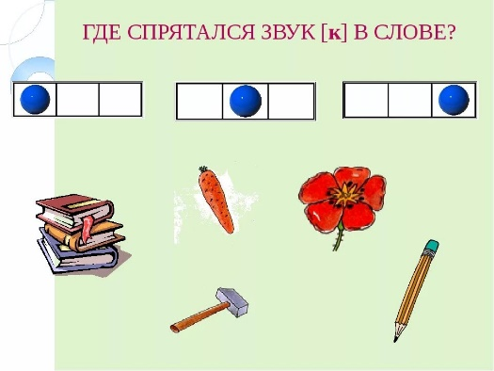

После начинаем усложнять задания тем, что звук обозначаем цветом: гласный – красным, согласный твердый – синим, согласный мягкий – зеленым.
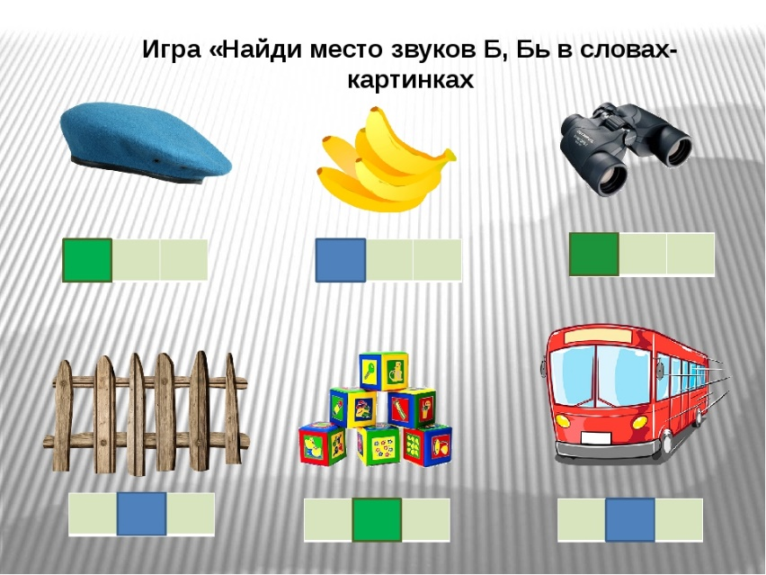
А уже, когда дети начинают осваивать буквы, то мы цветовые обозначения меняем на буквы.
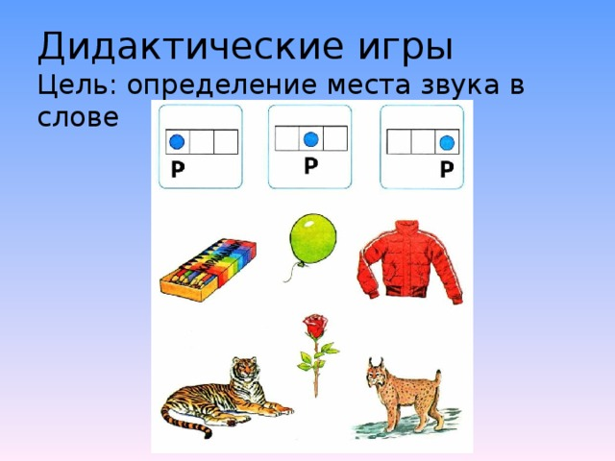
Данная система заданий позволяет не только научить детей определять место звука в слове, но и учиться давать характеристики звукам и сопоставлять их с изображением буквы, что оказывается очень важным в первом классе.

